Novembre 2016

LA LUCE DELL’INNOVAZIONE

Metrolight è la nuova famiglia GEWISS di dispositivi da incasso modulare che utilizzano tecnologia LED.

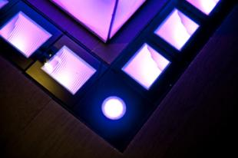Metrolight è il sistema di illuminazione a Led con ottica wallwasher composto da moduli aggregabili per distribuire la luce in modo uniforme lungo ogni percorso interno ed esterno. Disegnato per inserirsi con armonia in ogni contesto (percorsi pedonali, pareti, perimetri d’ingresso, effetti scenografici), Metrolight è realizzato in vetro ed alluminio per coniugare tecnologia ed eleganza. L’innovativa sorgente LED a 230 V, funzionante senza l’impiego di alimentatori, consente ai designer di superare i limiti imposti dalle soluzioni tradizionali in termini di lunghezza, geometrie e numero di sorgenti alimentabili.

La modularità dei corpi illuminanti consente di illuminare in modo uniforme ed efficiente superfici di qualsiasi lunghezza e geometria, senza vincoli di lunghezza, direzione, giochi di luce, anche dopo che il prodotto è stato installato.

L’illuminazione risulterà continua ed uniforme anche tra un modulo e l’altro restituendo un effetto di luce omogeneo, indipendentemente dal numero di moduli installati.

La sorgente luminosa, la progettazione del prodotto, il sistema di connessione e la controcassa rendono molto facile e rapida l’installazione. E grazie all’utilizzo della tecnologia a LED, Metrolight permette di creare illuminazione svincolandosi dalle dimensioni dei prodotti o delle sorgenti luminose.

Il dispositivo è disponibile nelle versioni con vetro serigrafato in colore nero o bianco.